【芝麻开花】
在这一小片土地上
（针康刘红，2014年12月12日）

小小的土地上，延续着同一种情义，传递着同一个梦想，这个大大的梦想分化到了细细小小的生活里。
——引子

祖辈的生活
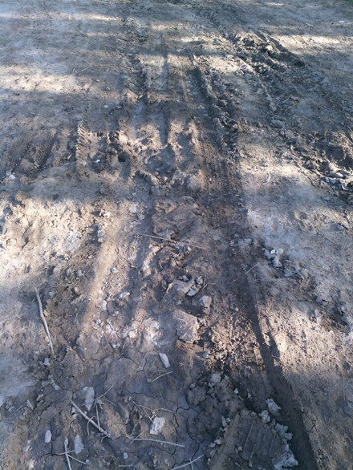
在我的祖辈生活的那个年代里，土地就是所有人的身家性命，每天日出而作，日落而息，勤勤恳恳。在土地还不是自己家的时候，大家拼命地赚取工分，为合作社贡献自己廉价的劳动力。据奶奶讲，那个时候最开心的事情就是能在过年的时候分到几斤猪肉，几斤清油。然后把自己尚好的衣服改小给孩子们，当做新衣，孩子们自然也是十分欢喜。
没事的时候，我总会看爷爷的手掌，掌心内全是密密麻麻的线，就像是一道道刀痕，深刻却又粗糙。我问爷爷，你的手为什么是这样子的？爷爷就跟我讲，年幼的时候天天吃不饱饭，然后放学后，就在河边用手挖野菜，有时候直接吃，有时候拿回家煮着吃。
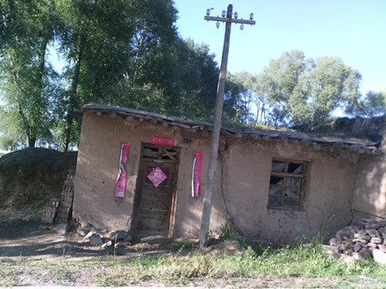
那个物质贫乏的年代里，最廉价可用的就是土地了，可能当时的人怎么都不会想到，如今的一寸土地会如此之贵，令人咋舌。于是当时的人们在这片辽阔的土地上，建上了自己的房屋，土墙土顶土地面。虽顶不住暴雨，但还是足够的暖和。
那是一个尚没有什么电器普及的年代，令奶奶印象最深刻的就是全村召集起来放大电影，家家都是全家出动，带着自己的小板凳，摩肩接踵，其乐无穷。
那个时候家里最贵的就属那辆高大的自行车了。爷爷说，自行车可宝贝了，不是家家都能买得起自行车的，买了自行车以后，爷爷都不让爸爸他们碰的。
后来爷爷跟我说，那个年代他们的生活都是没有色彩的，周围皆是黄土的颜色，衣服也是单一的蓝，灰，黑，没有生机，没有活力，让人看不到希望。
父辈的生活
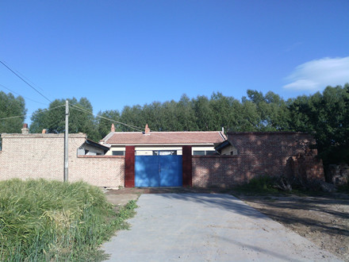
父辈的时候，家里终于有了自己的土地，生活自然是宽裕了许多。衣服渐渐开始添彩，过年的时候也终于可以吃到一点鱼，多那么些肉。也终于有了一台只有一个台的黑白电视，每天晚上全家都会聚集在一起，看电视，连广告都不放过，一直到电视上出现雪花，没有节目了，我们才肯睡去。
爸爸跟我说，他那个时候，有两件事是最令他开心的。一是，他有了人生当中第一条围巾，长长的，雪一样的白，他一直存到现在；二是，家里有了一辆摩托车，每年他都可以骑着摩托车走亲访友了，围着他的白围巾，特别神气。
父辈的时代不一样了，娶媳妇的标准自然也抬高了。谁家能有三家大瓦房，谁家就是条件相当好的，也比较容易娶到媳妇。当然那个年代里是没有什么轿车接送的，就用普通的家用农车也已经是相当不错了。
祖辈的时候可以说是电器贫乏的时代，父辈的时代也可以说是电器贫乏的时代。但有所不同的是，家里有了些农用的机车。但是像电话这种高端的东西，依旧不曾见到。
我们的生活
奶奶总是说，现在的人过的生活都太好了，过着他们过去想都想不到的生活。
现在已经不是家里只有一部座机的年代了，而是家里每个人都有了一部手机，连老人都会用手机发微信了。再也不用困惑到十二点了，没有电视节目了的问题。大屏的液晶电视，直接连着网络，想看什么就是什么，想到几点就是几点，没有什么限制。
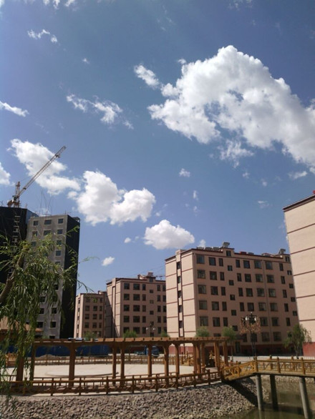
过了这么多年，祖辈那一代的土房子早已经不起风雨的侵蚀。现在的人们住在高大敞亮的楼房里，冬暖夏凉。告别了祖辈时候日日填土炕的生活，身上也没有了那挥散不去的炕烟味，也再也踏不上那些泥泞的道路。
当我们天天吃着祖辈们过年才能吃到的鱼肉时，对着电脑看着世界各地的新闻时，不得不说时代已经变了，那种消息闭塞的生活，早已离我们远去。
（注：学校关工网站刊发时间：2014年12月16日）

